Sinopsis
En razón de que los requerimientos formulados el RECURRENTE fueron atendidos por el SUJETO OBLIGADO, este Órgano Garante determina infundados los motivos o razones de inconformidad esgrimidos por el RECURRETE y lo procedente es CONFIRMAR, la respuesta emitida por el SUJETO OBLIGADO a la solicitud de información.

ÍNDICE

ANTECEDENTES 3
CONSIDERANDO 7
PRIMERO. De la competencia 7
SEGUNDO. De a oportunidad y procedencia. 8
TERCERO. Del planteamiento de la litis 9
CUARTO. Del estudio y resolución del asunto. 10
R E S O L U T I V O S 17

Resolución del Pleno del Instituto de Transparencia, Acceso a la Información Pública y Protección de Datos Personales del Estado de México y Municipios, con domicilio en Metepec, Estado de México; de fecha dos (02) de octubre de dos mil diecinueve.

VISTO el expediente electrónico formado con motivo del recurso de revisión 06288/INFOEM/IP/RR/2019 promovido por -------------------------- en su calidad de RECURRENTE, en contra de la respuesta del Ayuntamiento de Toluca en lo sucesivo el SUJETO OBLIGADO, se procede a dictar la presente resolución, con base en los siguientes:

ANTECEDENTES

- El día trece (13) de junio de dos mil diecinueve, se presentó ante el SUJETO OBLIGADO vía Sistema de Acceso a la Información Mexiquense (SAIMEX), la solicitud de información pública registrada con el número 00883/TOLUCA/IP/2019, mediante la cual solicito:

“Solicito información del cargo que desempeña Irma Elizabeth Martínez Arias, así como el tiempo que tiene con el cargo que actualmente ejerce, además pido que se informen que otros cargos dentro del Ayuntamiento de Toluca ha tenido y el periodo que ha ocupado con ellos. Así mismo solicito su Curriculum Vitae, el sueldo que percibe mensualmente y las funciones que desempeña actualmente. Y de acuerdo al organigrama del Ayuntamiento, en que lugar se encuentra.” (Sic)

Señaló como modalidad de entrega de información: A través del SAIMEX.

- En fecha tres (03) de julio de dos mil diecinueve el SUJETO OBLIGADO manifestó:
“Con fundamento en los artículos 4, 7, 23 fracción lV, 53 fracciones ll, lV y V de la Ley de Transparencia y Acceso a la Información Pública del Estado de México y Municipios, y en atención a su solicitud 00883/TOLUCA/IP/2019 mediante la cual requiere lo siguiente: “Solicito información del cargo que desempeña Irma Elizabeth Martínez Arias, así como el tiempo que tiene con el cargo que actualmente ejerce, además pido que se informen que otros cargos dentro del Ayuntamiento de Toluca ha tenido y el periodo que ha ocupado con ellos. Así mismo solicito su Curriculum Vitae, el sueldo que percibe mensualmente y las funciones que desempeña actualmente. Y de acuerdo al organigrama del Ayuntamiento, en que lugar se encuentra.” Sic Al respecto la Dirección General de Administración, envía información en formato pdf. Sin más por el momento reciba un cordial saludo.”

Pronunciamiento al que adjuntó el archivo saimex0883.pdf, integrado por los siguientes documentos:
- Oficio número DRH/2097/2019 de fecha veintiséis (26) de junio de dos mil diecinueve, suscrito y firmado por el Director de Recursos Humanos por medio del cual remite la información correspondiente a esa área;
- Información contenida en una tabla integrada por dos columnas en la que se observa nombre, fechas de alta y baja, periodos, áreas de adscripción, y cargos ostentados por el servidor público referido en la solicitud; y,
- Ficha curricular.

- El día veintinueve (29) de julio de dos mil diecinueve el particular interpuso el recurso de revisión, en contra de la respuesta a la solicitud de información, señalando como:

- Acto impugnado: “Entonces porque si ella, causó baja en el Ayuntamiento de Toluca, porque ella sigue diciendo que tiene un puesto alto dentro del ayuntamiento, y que trabaja con el Presidente municipal el Lic. Juan Rodolfo. ¿Que nivel de autoridad ella tiene con la Policia Municipal del Ayuntamiento de Toluca y que relación tiene ella con el negocio de uñas ubicado en la calle --------------------- casi esquina con ---------------------, colonia -----------------, toluca Estado de México?.” (Sic)

- Razones o Motivos de inconformidad: “La Sra. Irma Lizbeth Martínez, menciona que sí trabaja dentro del Ayuntamiento e inclusive usa sus contactos dentro de la Policia Municipal para corroborar dicha información, haciendo mención en repetidas ocasiones que es parte del equipo de trabajo del Presidente Municipal de Toluca, por lo que encuentro la información no completa.” (Sic)

- El Comisionado Ponente con fundamento en lo dispuesto por el artículo 185 fracción II de la ley de la materia, a través del acuerdo de admisión de fecha dos (02) de agosto de dos mil diecinueve, puso a disposición de las partes el expediente electrónico vía Sistema de Acceso a la Información Mexiquense (SAIMEX) a efecto de que en un plazo máximo de siete días manifestaran lo que a su derecho convinieran, ofrecieran pruebas y alegatos según corresponda a los casos concretos, de esta forma para que el SUJETO OBLIGADO presentará el Informe Justificado procedente.

- El SUJETO OBLIGADO en fecha trece (13) de agosto de dos mil diecinueve remitió su informe justificado integrado por los archivos Anexo 1 al 5 Recurso de Revisión 5288-INFOEM-IP-RR-2019.pdf, Informe Justificado Recurso de Revisión 6288-INFOEM-IP-RR-2019.pdf; documentos que en su parte sustantiva ratifican la respuesta inicial, los cuales no fueron notificados al particular por no encontrarse en el supuesto jurídico establecido en el artículo 185 fracción III de la Ley de Transparencia y Acceso a la Información Pública del Estado de México y Municipios, sin embargo, para que no exista opacidad serán puestos a la vista del RECURRENTE en el momento de notificar la presente resolución.

- Consecutivamente, el Comisionado Ponente decretó el cierre de instrucción mediante acuerdo de fecha veinticinco (25) de septiembre de dos mil diecinueve, fecha en la que igualmente se acordó ampliar el plazo de quince (15) días para resolver el recurso de revisión, por lo que ordenó turnar el expediente para su resolución, misma que ahora se pronuncia; y - - - - - - - - - - - - - - - - - - - - - - - - - - - -

CONSIDERANDO

PRIMERO. De la competencia

- Este Instituto de Transparencia, Acceso a la Información Pública y Protección de Datos Personales del Estado de México y Municipios, es competente para conocer y resolver del presente recurso de conformidad con el artículo: 6, apartado A, fracción IV de la Constitución Política de los Estados Unidos Mexicanos; 5, párrafos vigésimo segundo, vigésimo tercero y vigésimo cuarto fracciones IV y V de la Constitución Política del Estado Libre y Soberano de México; artículos 1, 2 fracción II, 13, 29, 36 fracciones I y II, 176, 178, 179, 181 párrafo tercero y 185 de la Ley de Transparencia y Acceso a la Información Pública del Estado de México y Municipios; y 10, 7, 9 fracciones I y XXIV, y 11 del Reglamento Interior del Instituto de Transparencia, Acceso a la Información Pública y Protección de Datos Personales del Estado de México y Municipios.

SEGUNDO. De la oportunidad y procedencia.

- El medio de impugnación fue presentado a través del SAIMEX, en el formato previamente aprobado para tal efecto y dentro del plazo legal de quince días hábiles otorgados; para el caso en particular es de señalar que el SUJETO OBLIGADO entregó su respuesta el tres (03) de julio de dos mil diecinueve, de tal forma que el plazo para interponer el recurso transcurrió del día cuatro (04) julio al siete (07) de agosto de dos mil diecinueve; por lo que al presentar su inconformidad el día veintinueve (29) de julio de dos mil diecinueve, éste se encuentra dentro de los márgenes temporales previstos en el artículo 178 de la Ley de Transparencia y Acceso a la Información Pública del Estado de México y Municipios.

- Por otro lado, los escritos contienen las formalidades previstas por el artículo 180 último párrafo de la Ley de la materia actual, por lo que es procedente que este Instituto de Transparencia, Acceso a la Información Pública y Protección de Datos Personales del Estado de México y Municipios, conozca y resuelva el presente recurso.

TERCERO. Del planteamiento de la Litis

- El Recurso Revisión tiene como finalidad reparar cualquier posible afectación al derecho de acceso a la información pública en términos del Título Octavo de la Ley de Transparencia y Acceso a la Información Pública del Estado de México y Municipios y determinar la confirmación; revocación o modificación; desechamiento o sobreseimiento; y en su caso ordenar la entrega de la información, respecto a las respuestas o falta de ellas de los Sujetos Obligados.

- El SUJETO OBLIGADO remitió en respuesta a la solicitud de información el estatus, fechas de alta y baja, áreas de adscripción, sueldo bruto y neto mensual, así como los cargos ostentados y ficha curricular de la servidora pública referida en la solicitud de información.

- El RECURRENTE inconforme con la respuesta presentó el medio de impugnación al rubro descrito, señalando como razones o motivo de la inconformidad los ya transcritos.

- En dichas condiciones, la Litis a resolver en este recurso se circunscribe a determinar si se actualiza la causal de procedencia prevista en la fracción V del artículo 179 de la Ley de Transparencia y Acceso a la Información Pública del Estado de México y Municipios, en virtud que la misma corresponde a la entrega de información incompleta; contexto del cual se dolió la RECURRENTE al momento de interponer el recurso de mérito.

CUARTO. Del estudio y resolución del asunto.

- Derivado del planteamiento de la Litis, se procede a analizar el contenido íntegro de las actuaciones que obran en el expediente electrónico, y así este Órgano Garante dictar la resolución correspondiente, tomando en consideración los elementos aportados por las partes y apegándose en todo momento al principio de máxima publicidad de acuerdo a lo establecido en el artículo 8 de la Ley de Transparencia y Acceso a la Información Pública del Estado de México y Municipios.
- De las constancias que obran en el Sistema de Acceso a la Información Mexiquense (SAIMEX), es importante referir que el RECURRENTE solicitó del Municipio de Toluca lo siguiente:
- Cargo que desempeña Irma Elizabeth Arias, así como el tiempo que tiene con el cargo que actualmente ejerce además los otros cargos dentro del Ayuntamiento de Toluca y el periodo que ha ocupado con ellos;
- Sueldo mensual y funciones que desempeña;
- El lugar en el que se encuentra dentro del organigrama del Municipio; y
- Curriculum vitae.

- Previa a analizar si la información remitida en la respuesta a la solicitud de información colma cada uno de los planteamientos formulados por el particular, es importante referir que que con el objeto de que el procedimiento en materia de acceso a la información sea sustanciado de manera sencilla y expedita, propiciando las condiciones para el acceso, entrega y publicación de información; la Ley de Transparencia y Acceso a la Información Pública del Estado de México y Municipios establece principios, bases generales y procedimientos para tutelar y garantizar la transparencia y el derecho humano de acceso a la información pública que los Sujetos Obligados generan, administran o poseen.

- Como parte del procedimiento de acceso a la información, la Ley de la materia, establece que los Titulares de las Unidades de Transparencia deberán garantizar que las solicitudes se turnen a todas competentes que cuenten con la información de acuerdo a sus facultades, competencias y funciones, con el objeto de que realicen una búsqueda exhaustiva y razonable de la información solicitada; cumpliendo así con lo dispuesto en el artículo 162 de la Ley que a la letra dice:

“Artículo 162. Las unidades de transparencia deberán garantizar que las solicitudes se turnen a todas las Áreas competentes que cuenten con la información o deban tenerla de acuerdo a sus facultades, competencias y funciones, con el objeto de que realicen una búsqueda exhaustiva y razonable de la información solicitada.

- Por tanto, derivado de los requerimientos realizados por el Titular de la Unidad de Transparencia en cumplimiento al precepto jurídico citado el SUJETO OBLIGADO atendió la solicitud de información remitiendo el oficio DRH/2097/2019 de fecha veintiséis (26) de junio de dos mil diecinueve suscrito por el Director de Recursos Humanos, mediante el cual remitió la ficha curricular y una tabla con que contiene el nombre, último cargo, estatus, sueldo bruto y neto mensual, fecha de baja, así como los cargos anteriores, periodos y cargos ostentados, tal como se observa en las siguientes imágenes:
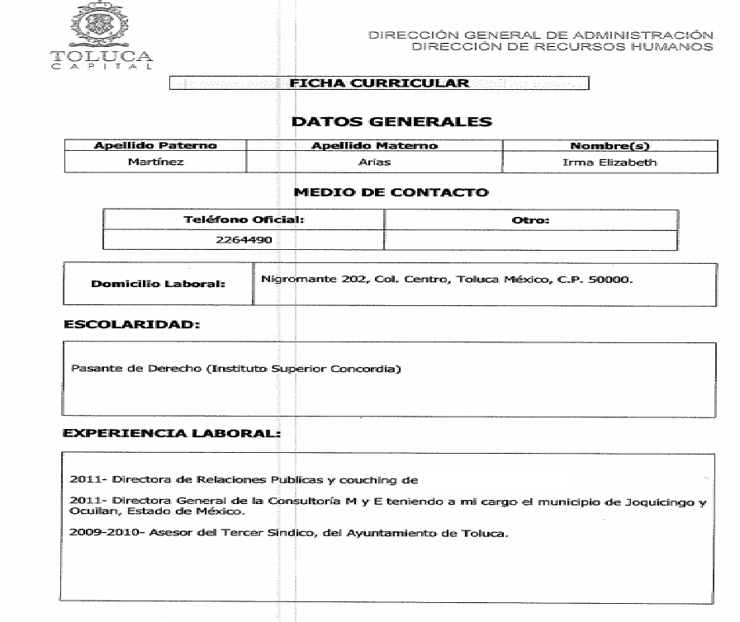

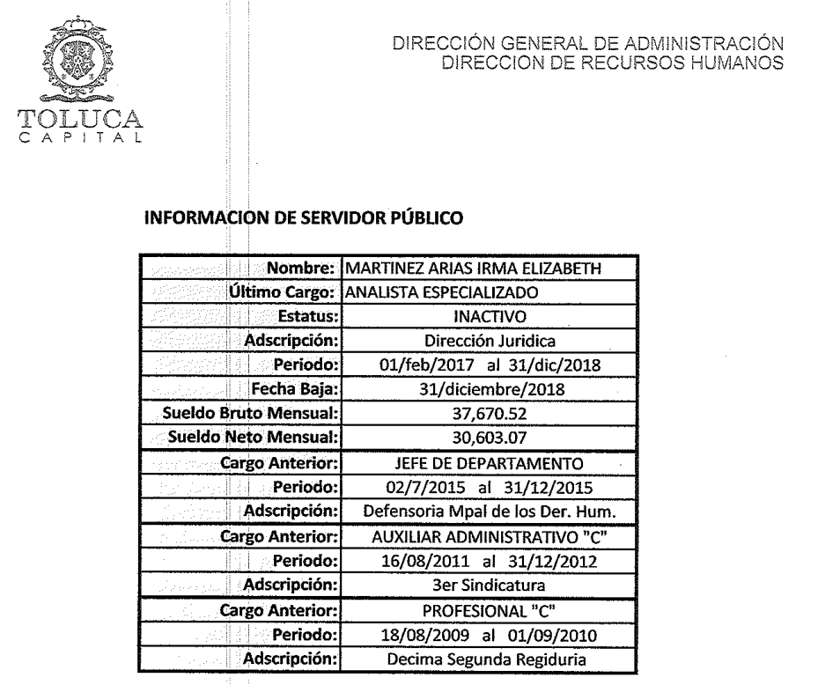

- De las imágenes insertas se colige que actualmente el servidor público referido en la solicitud de información actualmente NO desempeña ningún cargo dentro de la Administración Pública Municipal de Toluca, toda vez que de acuerdo a la información remitida por el Director de Recursos Humanos, causo baja en fecha treinta y uno (31) de diciembre de dos mil dieciocho.

- Es de señalar que a pesar de que el artículo 12 de la Ley de la materia señala que no están obligados a procesar, ni presentarla conforme al interés del solicitante, resumirla, efectuar cálculos o generar nuevos documentos para atender una solicitud, la ley tampoco lo prohíbe, es decir, los Sujetos Obligados pueden adoptar como buena práctica para atender las solicitudes de acceso a información pública la elaboración de documentos que satisfagan el derecho, dicho de otro modo, pueden proporcionar la información que atienda las solicitudes, proporcionando aquella información que atienda de manera exacta, concreta y completa dado que no están impedidos y no es una prohibición que la ley contemple, por ello, la generación de documentos ad hoc, puede llevar a cabo siempre y cuando se haga garantice el derecho.

- Es así que en caso concreto que nos ocupa analizar, el SUJETO OBLIGADO con el objeto de atender los planteamientos formulados por el particular elaboró y documento ad hoc, que de forma clara y concreta proporciona la información requerida por el particular.

- Así mismo, es necesario señalar que éste Órgano Garante no está facultado para pronunciarse sobre la veracidad de la información que los Sujetos Obligados ponen a disposición de los solicitantes; situación que se aleja de las atribuciones de este Instituto máxime que al momento que ponen a disposición ésta, la misma tiene el carácter oficial y se presume veraz, tan es así que la misma queda registrada en el Sistema de Acceso a la Información Mexiquense (SAIMEX).

- Sirviendo de apoyo a lo anterior por analogía, el criterio 31-10 emitido por el ahora Instituto Nacional de Transparencia, Acceso a la Información y Protección de Datos Personales, que a la letra dice:
El Instituto Federal de Acceso a la Información y Protección de Datos no cuenta con facultades para pronunciarse respecto de la veracidad de los documentos proporcionados por los sujetos obligados. El Instituto Federal de Acceso a la Información y Protección de Datos es un órgano de la Administración Pública Federal con autonomía operativa, presupuestaria y de decisión, encargado de promover y difundir el ejercicio del derecho de acceso a la información; resolver sobre la negativa de las solicitudes de acceso a la información; y proteger los datos personales en poder de las dependencias y entidades. Sin embargo, no está facultado para pronunciarse sobre la veracidad de la información proporcionada por las autoridades en respuesta a las solicitudes de información que les presentan los particulares, en virtud de que en los artículos 49 y 50 de la Ley Federal de Transparencia y Acceso a la Información Pública Gubernamental no se prevé una causal que permita al Instituto Federal de Acceso a la Información y Protección de Datos conocer, vía recurso revisión, al respecto.
- Finalmente este Órgano Garante no pasa desapercibido que el particular al momento de interponer los recursos de revisión en las razones o motivos de inconformidad manifestó: “La Sra. Irma Lizbeth Martínez, menciona que sí trabaja dentro del Ayuntamiento e inclusive usa sus contactos dentro de la Policia Municipal para corroborar dicha información, haciendo mención en repetidas ocasiones que es parte del equipo de trabajo del Presidente Municipal de Toluca…” que una vez analizados, el Pleno de este Instituto determina que se trata de manifestaciones o cuestionamientos que no constituyen un derecho de acceso a la información pública, sino más bien un derecho de expresión, debido a que se tratan de manifestaciones subjetivas, y declaraciones que no se colman con la entrega de documentos, situación que conlleva a afirmar que se está en presencia del ejercicio del derecho enunciado.

- Por lo anteriormente expuesto, resultan infundadas las razones o motivos de inconformidad hechos valer por el RECURRENTE, toda vez que no se actualiza la hipótesis de procedencia contenidas en el artículo 179 fracción V de la Ley de Transparencia y Acceso a la Información Pública del Estado de México y Municipios, por lo que este Órgano Garante emite los siguientes:

R E S O L U T I V O S

PRIMERO. Resultan infundadas las razones y motivos de inconformidad hechos valer en el recurso de revisión 06288/INFOEM/IP/RR/2019 en términos del considerando CUARTO de la presente resolución.
SEGUNDO. Se CONFIRMA la respuesta emitida por el Ayuntamiento de Toluca a la solicitud 00883/TOLUCA/IP/2019.
TERCERO. REMÍTASE, vía Sistema de Acceso a la Información Mexiquense (SAIMEX), la presente resolución al Titular de la Unidad de Transparencia del SUJETO OBLIGADO.
CUARTO. Notifíquese a --------------------------- la presente resolución y su informe justificado.
QUINTO. Se hace del conocimiento de ---------------------------- que, de conformidad con lo establecido en el artículo 196 de la Ley de Transparencia y Acceso a la Información Pública del Estado de México y Municipios, en caso de que considere que la resolución le cause algún perjuicio podrá impugnarla vía juicio de amparo en los términos de las leyes aplicables.

ASÍ LO RESUELVE, POR UNANIMIDAD DE VOTOS, EL PLENO DEL INSTITUTO DE TRANSPARENCIA, ACCESO A LA INFORMACIÓN PÚBLICA Y PROTECCIÓN DE DATOS PERSONALES DEL ESTADO DE MÉXICO Y MUNICIPIOS, CONFORMADO POR LOS COMISIONADOS ZULEMA MARTÍNEZ SÁNCHEZ; EVA ABAID YAPUR; JOSÉ GUADALUPE LUNA HERNÁNDEZ; JAVIER MARTÍNEZ CRUZ Y LUIS GUSTAVO PARRA NORIEGA; EN LA TRIGÉSIMA SEXTA SESIÓN ORDINARIA CELEBRADA EL DOS DE OCTUBRE DE DOS MIL DIECINUEVE, ANTE EL SECRETARIO TÉCNICO DEL PLENO, ALEXIS TAPIA RAMÍREZ.

Zulema Martínez Sánchez
Comisionada Presidenta
(Rúbrica)

Eva Abaid Yapur  Comisionada  (Rúbrica) | José Guadalupe Luna Hernández  Comisionado  (Rúbrica)
Javier Martínez Cruz  Comisionado  (Rúbrica) | Luis Gustavo Parra Noriega  Comisionado  (Rúbrica)
Alexis Tapia Ramírez
Secretario Técnico del Pleno
(Rúbrica)

Esta hoja corresponde a la resolución de fecha dos (02) de octubre de dos mil diecinueve, emitida en el recurso de revisión 06288/INFOEM/IP/RR/2019.

